**Kaspersky Endpoint Security для Windows**

**Руководство пользователя**

Версия 12.8

Оглавление

Введение 3

1. О программе 4

1.1 Минимальные системные требования 4

2. Компоненты приложения 5

2.1 Базовая защита 5

2.2 Продвинутая защита 5

2.3 Контроль безопасности 5

2.4 Шифрование данных 6

2.5 Detection and Response 6

3. Установка, изменение и удаление программы 7

3.1 Распаковка дистрибутива 7

3.2 Установка с помощью мастера установки 7

3.2.1 Приветственное окно 7

3.2.2 Лицензионное соглашение и Политика конфиденциальности 8

3.2.3 Выбор режима приложения 8

3.2.4 Выбор компонентов программы 9

3.2.5 Выбор папки для установки приложения 11

3.2.6 Дополнительные настройки 11

3.2.7 Подготовка к установке 12

3.2.8 [Положение о Kaspersky Security Network 12](#_Toc193816891)

3.3 Изменение компонентов 13

3.4 Удаление программы 13

3.4.1 Сохранение объектов 13

3.4.2 Подтверждение удаления 14

3.4.3 Завершение удаления 14

4. Предварительная настройка 15

4.1 Интерфейс программы 15

4.1.1 Мониторинг 16

4.1.2 Безопасность 16

4.1.3 Обновление 17

4.1.4 Задачи 17

4.1.5 Лицензия 18

4.2 Лицензирование 18

4.2.1 Лицензия 18

4.2.2 Активация лицензии 19

# Введение

Данное руководство описывает установку и предварительную настройку клиентской версии программы Kaspersky Endpoint Security в качестве локального решения. Руководство актуально для версии 12.8 от 19 февраля 2025 года.

**Условные обозначения**

|  |  |
| --- | --- |
| **Уровень безопасности** | Обозначение элементов или интерфейса программы |
| *setup_kes.exe* | Пути к файлу, имя файла или ссылки в сети Интернет |

**Сокращения**

|  |  |
| --- | --- |
| **ЛКМ** | Левая кнопка мыши |
| **ОС** | Операционная система |
| **VDI** | Virtual Desktop Infrastructure |
| **ПКМ** | Правая кнопка мыши |

# О программе

Kaspersky Endpoint Security предлагает комплексную защиту компьютера от файловых и сетевых угроз, а также мошеннических и бесфайловых атак.

Для выявления угроз программа использует современные методы, среди которых машинное обучение и различные виды анализа: облачный, экспертный, поведенческий, автоматический.

Kaspersky Endpoint Security имеет три режима функционирования: Стандартный режим, Агент EDR (Endpoint Detection and Response) и Легкий агент для защиты виртуальных сред. Режимы включают в себя разные компоненты и выполняют разные функции.

### Минимальные системные требования

Перед установкой убедитесь, что компьютер соответствует следующим минимальным требованиям:

* Жесткий диск: 2 ГБ свободного пространства;
* Оперативная память:
  + 1 ГБ для Windows x32;
  + 2 ГБ для Windows x64;
* Процессор:
  + 1 ГГц;
  + Поддержка SSE2.

Программа поддерживает следующие ОС:

* Windows 7:
  + Home;
  + Professional;
  + Ultimate;
  + Enterprise Service Pack 1 и выше.
* Windows 8 и Windows 8.1:
  + Professional;
  + Enterprise.
* Windows 10 и Windows 11:
  + Home;
  + Pro;
  + Education;
  + Enterprise.

# Компоненты приложения

В данном разделе описываются основные блоки и компоненты защиты. Обязательными к установке и общими для всех режимов являются следующие компоненты:

* **Ядро приложения** обеспечивает работу основных компонентов;
* **Коннектор к Агенту администрирования** позволяет дистанционно управлять программой через Kaspersky Security Center.

Остальные компоненты зависят от выбранного режима приложения.

## Базовая защита

Сюда включены следующие виды защиты:

* **От сетевых угроз** предотвращает несанкционированный доступ к компьютеру и данным;
* **От файловых угроз** проверяет все файлы, с которыми взаимодействует пользователь;
* **От почтовых угроз** фильтрует электронные письма на наличие вредоносных программ;
* **От веб-угроз** контролирует передачу вредоносных файлов по HTTP-протоколу;
* **ASMI-защита** позволяет другим программам осуществлять проверку объектов через интерфейс ASMI;
* **От атак BadUSB** распознает и нейтрализует USB-устройства, которые имитируют клавиатуру или мышь;
* **От сетевых атак** фильтрует сетевую активность пользователя.

## Продвинутая защита

* **Анализ поведения** защищает компьютер от сложных угроз и вирусов-шифровальщиков;
* **Защита от эксплойтов** предотвращает угрозы, которые используют уязвимости в программном обеспечении;
* **Откат вредоносных действий** отменяет изменения, внесенные вредоносными программами;
* **Предотвращение вторжений** защищает систему от потенциально опасных действий.

## Контроль безопасности

* **Веб-Контроль** управляет доступом к Интернету;
* **Контроль приложений** обеспечивает настройку доступа к отдельным программам;
* **Контроль устройств** позволяет отслеживать подключение внешних устройств и носителей;
* **Адаптивный контроль** **аномалий** анализирует и контролирует нетипичные для компьютеров действия.

## Шифрование данных

* **Шифрование файлов** позволяет шифровать отдельные объекты;
* **Полнодисковое шифрование** позволяет шифровать жесткие и съемные диски;
* **Управление Bitlocker** позволяет шифровать жесткие диски с использованием технологии Bitlocker.

## Detection and Response

* **Интеграция с KUMA** (Kaspersky Unified Monitoring and Analysis Platform) обеспечивает подключение к платформе KUMA для сбора и анализа информации о безопасности в реальном времени;
* **Endpoint Detection and Response (KATA)** анализирует сетевой трафик на предмет сложных угроз, целевых атак и атак «нулевого дня»;
* **Network Detection and Response** входит в состав решения KATA;
* **Endpoint Detection and Response Optimum** обеспечивает защиту корпоративных мобильных устройств;
* **Endpoint Detection and Response Expert** контролирует сетевую безопасность;
* **Managed Detection and Response** обнаруживает и нейтрализует сетевые угрозы, которые способны обойти автоматические средства защиты;
* **Sandbox** позволяет запускать и проверять потенциально вредоносные программы в виртуальной машине.

# Установка, изменение и удаление программы

Перед установкой необходимо скачать и распаковать комплект установочных файлов с официального сайта [*https://www.kaspersky.ru/small-to-medium-business-security/downloads/endpoint*](https://www.kaspersky.ru/small-to-medium-business-security/downloads/endpoint).

Найдите и разверните панель **Kaspersky Endpoint Security для Windows** с помощью кнопки **Показать версии для загрузки**. Нажмите **Скачать**, чтобы загрузить необходимую версию дистрибутива под заголовком **Build**.

Вы также можете скачать:

* плагин контроля приложений;
* EULA (пользовательское соглашение);
* информацию о версии.

В конце списка вы можете найти ссылку на онлайн-справку.

После завершения скачивания запустите загруженный файл *keswin_12.8.0.505_ru_aes56.exe*.

## Распаковка дистрибутива

Для извлечения необходимых для установки файлов следуйте следующим указаниям:

1. Приветственное окно информирует о функции данной программы. Для продолжения нажмите **Далее**.
2. Укажите путь к папке для распаковки дистрибутива. Для изменения воспользуйтесь кнопкой **Обзор**. В дальнейшем в этой папке будет находиться файл мастера установки. Для продолжения нажмите **Распаковать**.
3. Дождитесь окончания распаковки. По завершении нажмите **Готово**.

На любом этапе распаковки нажмите **Отмена**, чтобы прервать процесс.

## Установка с помощью мастера установки

Найдите указанную ранее папку с установочными файлами. Для запуска установки откройте файл *setup_kes.exe*. Перед этим рекомендуется закрыть все приложения.

Для выполнения необходимо разрешение администратора компьютера.

Программа подготовит компьютер для дальнейшей установки.

### Приветственное окно

Приветственное окно информирует о запущенном мастере установки.

Для продолжения нажмите **Далее**.

### Лицензионное соглашение и Политика конфиденциальности

Перед началом работы с мастером установки необходимо ознакомиться с пунктами Лицензионного соглашения и Политикой конфиденциальности. Полный текст приведен в открытом окне.

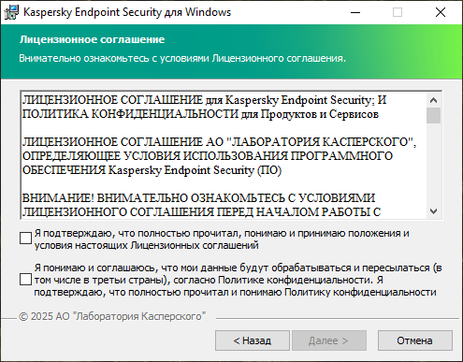

*Рис. 1 Лицензионное соглашение и Политика конфиденциальности*

В случае согласия установите следующие флажки:

* Я подтверждаю, что полностью прочитал, понимаю и принимаю положения и условия настоящих Лицензионных соглашений.
* Я понимаю и соглашаюсь, что мои данные будут обрабатываться и пересылаться (в том числе и в третьи страны), согласно Политике конфиденциальности. Я подтверждаю, что полностью прочитал и принимаю Политику конфиденциальности.

Без вашего согласия со всеми пунктами мастер установки не позволит установить программу.

Для продолжения нажмите **Далее**, для возврата к предыдущему шагу — **Назад**, чтобы прервать процесс установки — **Отмена**. Данные действия доступны на любом этапе установки.

### Выбор режима использования приложения

По умолчанию установлен режим выборочной установки.

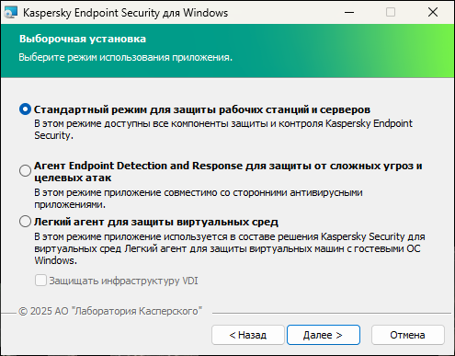

*Рис. 2 Выбор режима работы приложения*

На данном этапе необходимо выбрать режим использования приложения:

* **Стандартный режим** предлагает все компоненты защиты и контроля Kaspersky Endpoint Security. Это основной режим работы приложения и режим работы по умолчанию.
* **Агент Endpoint Detection and Response** предназначен для защиты от сложных угроз и целевых атак и совместим со сторонними антивирусными приложениями.
* **Легкий агент для защиты виртуальных сред** доступен только при наличии Агента администрирования и предназначен для защиты виртуальных сред с гостевыми ОС. Чтобы включить защиту VDI, установите соответствующий флажок.

Для выбора **Стандартного режима** установите соответствующий флажок.

### Выбор компонентов программы

На данном этапе вы можете выбрать компоненты для установки. Их набор различается для каждого режима приложения. Для ознакомления с функциями всех доступных компонентов перейдите в раздел 1.2.

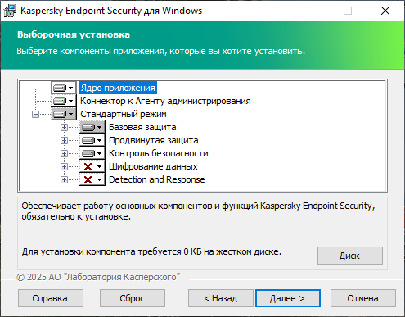

*Рис. 3 Окно выбора компонентов для установки*

В открытом окне доступны следующие кнопки:

* **Диск** для просмотра доступного пространства на жестком диске;
* **Сброс** для возврата к выбору компонентов по умолчанию;
* **Справка** для получения советов по установке.

Чтобы развернуть список доступных подкомпонентов, нажмите .

Нажмите на название компонента, чтобы узнать основные сведения о нем. В окне под списком вы можете ознакомиться с его основной функцией и необходимым количеством пространства на жестком диске.

Каждый компонент и подкомпонент имеет свой **статус установки**. Чтобы его изменить, щелкните ЛКМ по значку рядом с названием компонента и выберите один из следующих статусов:

|  |  |
| --- | --- |
|  | Компонент будет полностью установлен на локальный жесткий диск. |
|  | Компонент и некоторые его подкомпоненты будут установлены. |
|  | Компонент не будет установлен. |

**Стандартный режим**

Данный режим обеспечивает комплексную защиту компьютера и включает в себя обязательные компоненты:

* Ядро приложения;
* Коннектор к Агенту администрирования.

Кроме того, он включает в себя необязательные компоненты по выбору. Следующие компоненты выбраны для установки по умолчанию:

* Базовая защита:
  + От сетевых угроз;
  + От файловых угроз;
  + От почтовых угроз;
  + От веб-угроз;
  + ASMI-защита;
  + От сетевых атак.
* Продвинутая защита:
  + Анализ поведения;
  + Защита от эксплойтов;
  + Откат вредоносных действий;
  + Предотвращение вторжений.
* Контроль безопасности:
  + Веб-Контроль;
  + Контроль приложений;
  + Контроль устройств;
  + Адаптивный контроль аномалий.

Следующие компоненты не выбраны по умолчанию, но вы можете их установить:

* Базовая защита:
  + От атак BadUSB.
* Шифрование данных:
  + Шифрование файлов;
  + Полнодисковое шифрование;
  + Управление Bitlocker.
* Detection and Response:
  + Интеграция с KUMA;
  + Endpoint Detection and Response (KATA);
  + Endpoint Detection and Response Optimum;
  + Endpoint Detection and Response Expert;
  + Managed Detection and Response;
  + Sandbox;
  + Network Detection and Response (KATA).

**Агент Endpoint Detection and Response**

Данный режим включает в себя обязательные компоненты:

* Ядро приложения;
* Коннектор к Агенту администрирования.

А также компонент и подкомпоненты по выбору:

* Агент Endpoint Detection and Response:
* Интеграция с KUMA;
* Endpoint Detection and Response (KATA);
* Network Detection and Response (KATA);
* Managed Detection and Response.

### Выбор папки для установки приложения

Укажите путь к папке для установки приложения. По умолчанию приложение устанавливается по пути *C:\Program Files (x86)\Kaspersky Lab\KES.12.8.0\.*

Для выбора папки воспользуйтесь кнопкой **Обзор**.

### Дополнительные настройки

На данном этапе вы можете выбрать папки и файлы, которые будут исключены из области защиты и проверки. В открытом окне отображаются группы файлов, которые исключены по умолчанию.

Для настройки доверенной зоны нажмите **Настроить**.

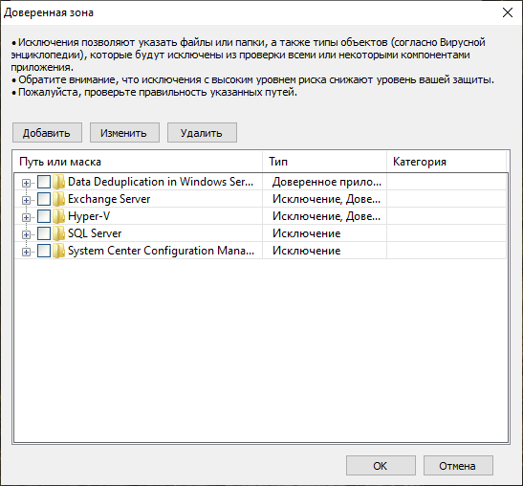

*Рис. 4 Настройка доверенной зоны*

Нажмите  для просмотра списка файлов внутри группы.

Для добавления одного или нескольких файлов в область Доверенной зоны, нажмите **Добавить** и выберите тип объекта:

* Группа;
* Исключение;
* Доверенное приложение.

В строке введите путь к объекту. Чтобы редактировать путь, нажмите **Изменить**; чтобы исключить объект из списка — **Удалить**.

Чтобы включить/исключить объект из области защиты и проверки, поставьте/уберите флажок слева от наименования объекта. Нажмите **ОК/Отмена** для сохранения/сброса параметров Доверенной зоны.

### Подготовка к установке

На данном этапе вы можете выбрать дополнительные настройки из следующих:

* обеспечить совместимость с Citrix PVS (Citrix Provisioning Services) для загрузки ОС по сети на выбранных машинах;
* защитить процесс установки приложения (рекомендованный параметр);
* добавить путь к файлу avp.com в системную переменную %PATH%.

Чтобы начать установку с выбранными настройками, нажмите **Установить** и дождитесь завершения установки.

### Положение о Kaspersky Security Network

По завершении установки появится окно с Положением о Kaspersky Security Network (KSN). С подробными условиями обработки данных при использовании KSN вы можете ознакомиться в открытом окне.

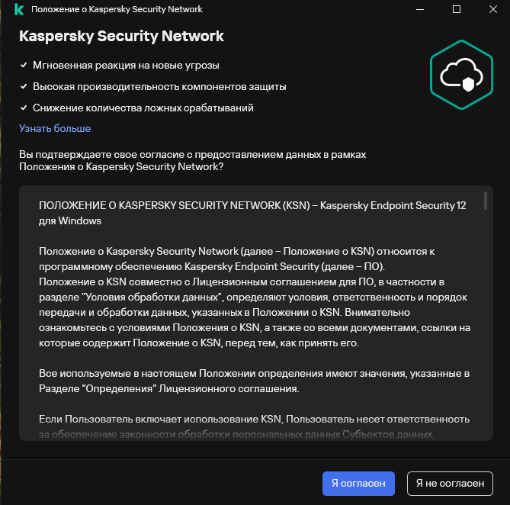

*Рис. 5 Положение о KSN*

Нажмите **Я согласен**, если вы принимаете данное Положение, или **Я не согласен**, если вы его не принимаете. Программа попросит вас подтвердить свой выбор.

По завершении установки нажмите **Готово**, чтобы закрыть мастер установки.

## Изменение компонентов

Для изменения компонентов воспользуйтесь мастером установки. Запустите файл *setup_kes.exe*.

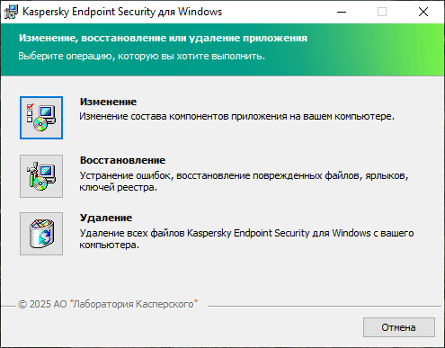

*Рис. 6 Окно мастера установки*

В меню мастера установки нажмите **Изменение**.

Чтобы добавить или удалить компонент, воспользуйтесь советами из пунктов 2.2.3 и 2.2.4.

В меню также доступны опции:

* **Восстановление**, в случае если один из компонентов поврежден;
* **Удаление**, в случае если вы хотите удалить программу с компьютера.

Для отмены изменений нажмите **Отмена**.

## Удаление программы

Для удаления воспользуйтесь мастером установки. Запустите файл *setup_kes.exe*.

В меню мастера установки нажмите **Удаление**.

### Сохранение объектов

Перед удалением вы можете указать объекты, которые сохранятся на компьютере и будут использованы при повторной установке. Для сохранения доступны:

* **Информация об активации**

Информация о вашей лицензии сохранится до повторной установки. Программа автоматически активирует лицензию, если вы сохраните эти данные.

* **Файлы резервного хранилища**

Копии объектов, которые были удалены или изменены в процессе лечения, сохранятся и восстановятся после повторной установки.

* **Настройки работы приложения**

Заданные вами параметры сохранятся и автоматически установятся после повторной установки.

* **Локальное хранилище ключей шифрования**

Данные о зашифрованных объектах сохранятся до повторной установки.

Для сохранения данных установите соответствующий флажок.

### Подтверждение удаления

Чтобы окончательно удалить программу, нажмите **Удалить**.

### Завершение удаления

Дождитесь завершения удаления. По завершении нажмите **Готово**. Для полного завершения удаления перезагрузите компьютер.

# Предварительная настройка

После установки вы можете найти значок приложения  на панели задач в **Скрытых значках**. Нажмите ЛКМ на значок, чтобы развернуть окно приложения.

Нажмите ПКМ, чтобы развернуть контекстное меню.

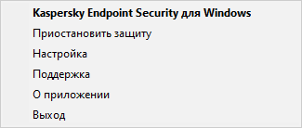

*Рис. 7 Контекстное меню значка*

В меню вам доступны следующие кнопки:

* **Kaspersky Endpoint Security для Windows** разворачивает окно программы;
* **Приостановить защиту** позволяет остановить работу приложения, но не закрывает его;
* **Настройки** открывает окно настроек параметров приложения;
* **Поддержка** открывает окно поддержки;
* **О приложении** открывает окно с основной информацией о приложении;
* **Выход** прекращает работу приложения.

## Интерфейс программы

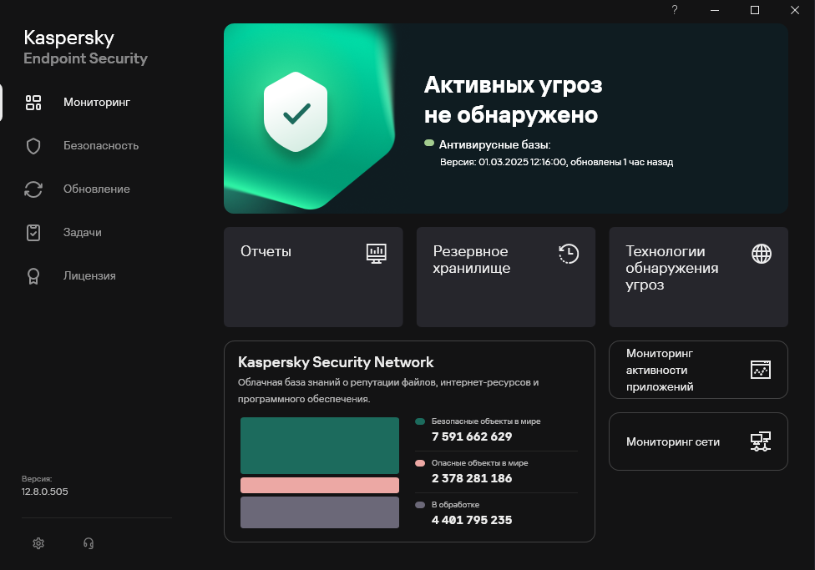

*Рис. 8 Главное окно приложения*

Перед запуском программа подготовит компьютер к работе.

В правом верхнем углу находится панель управления окном. Вам доступны следующие действия:

*  закрывает окно;
*  разворачивает окно на полный экран;
*  сворачивает окно;
*  открывает онлайн-руководство в сети Интернет.

Слева находится панель **Меню**, в которой располагаются следующие разделы:

* **Мониторинг** позволяет просматривать отчеты о действиях программы и резервное хранилище, предоставляет информацию о технологиях обнаружения угроз, позволяет осуществлять мониторинг активности приложений и сети.
* **Безопасность** позволяет просмотреть список установленных компонентов, осуществлять их настройку и просматривать отчеты.
* **Обновление** позволяет настраивать и управлять процессом обновления модулей и баз данных приложения.
* **Задачи** позволяет управлять задачами приложения и запускать проверки на наличие вредоносных программ.
* **Лицензия** предоставляет доступ к информации о лицензиях и позволяет управлять актуальной лицензией.

В левом нижнем углу указана актуальная версия приложения. Там же доступны действия:

1.  открывает настройки приложения;
2.  открывает окно поддержки.

### Мониторинг

В данном разделе доступны следующие блоки:

* **Отчеты** позволяет просматривать журнал действий программы.
* **Резервное хранилище** хранит резервные копии файлов, которые были изменены или удалены в процессе лечения. Копии файлов не представляют угрозы для компьютера.
* **Технологии обнаружения угроз** описывает используемые методы распознавания и лечения вредоносных программам;
* **Мониторинг активности приложений** позволяет просматривать активность приложений.
* **Мониторинг сети** позволяет отслеживать сетевую активность пользователя.

### Безопасность

Данный раздел отображает установленные компоненты из блоков **Базовая защита**, **Продвинутая защита** и **Контроль безопасности**. Если компонент активен, он отмечен зелёным флажком , если нет — белым .

Вам доступны следующие кнопки:

1.  для взаимодействия с компонентом;
2. **Открыть отчет** для просмотра журнала действий компонента;
3. **Настройки** для изменения параметров компонента.

### Обновление

Данный раздел информирует об обновлениях модулей и баз данных. Программа отображает время последнего обновления.

Вам доступны следующие действия:

1. **Обновить** позволяет вручную обновлять модули и базы данных.
2. **Откатить** позволяет отменить обновления и вернуться к предыдущей версии.

Чтобы настроить параметры обновлений, нажмите . Параметры позволяют изменить:

* **Расписание обновления**

Нажмите для изменения режима запуска обновлений. По умолчанию установлен автоматический запуск.

* **Источники обновлений**

Источниками обновления по умолчанию установлены серверы обновлений «Лаборатории Касперского» и Kaspersky Security Center. Измените переключатель **Включено/Выключено** в графе **Статус**, чтобы изменить источник обновлений. Для добавления источника нажмите **Добавить**, для изменения — **Изменить**, для удаления — **Удалить**.

Источники по умолчанию не могут быть удалены.

* **Запуск обновлений с правами текущего пользователя**

Измените флажок, чтобы запускать обновления с правами другого пользователя.

* **Загрузку и установку обновлений модулей**

Установите флажок, чтобы включить обновление модулей. По умолчанию программа устанавливает только одобренные обновления. Измените флажок, чтобы разрешить установку критических и одобренных обновлений.

* **Копирование обновлений**

Установите флажок, чтобы включить копирование файлов обновления. Нажмите **Обзор**, чтобы указать путь к папке для копирования файлов.

* **Прокси-сервер для обновлений**

Нажмите **Настроить** для изменения настроек прокси-сервера.

Для сохранения изменений нажмите **Сохранить**, иначе — **Отмена**.

### Задачи

Задачи разделены на **Задачи проверки** и **Проверку целостности приложения**.

Измените переключатель **Показывать только запущенные задачи** в верхнем правом углу экрана, чтобы увидеть только запущенные проверки.

В Задачи проверки входят следующие задачи:

* Полная проверка;
* Проверка важных областей;
* Выборочная проверка;
* Проверка съемных дисков;
* Проверка из контекстного меню;
* Фоновая проверка.

Вам также доступны кнопки:

*  для изменения параметров;
*  для просмотра отчетов.

### Лицензия

Данный раздел информирует вас о действующих лицензиях. Вы можете узнать следующие сведения:

* Тип лицензии;
* Основные функции, которые предоставляет лицензия;
* Дата активации лицензии;
* Дата истечения срока лицензии;
* Ключ.

Чтобы удалить текущую лицензию, нажмите **Удалить**.

Вам доступны действия:

* **Купить лицензию** открывает интернет-магазин Kaspersky для приобретения новой лицензии:
* **Активировать приложение по коммерческой лицензии** запускает мастер активации для вашей программы.

## Лицензирование

Лицензирование заключается в выдаче пользователю лицензии на использование программного обеспечения. Лицензионное соглашение заключается между пользователем и АО «Лаборатория Касперского» как обладателем авторского права.

Вы можете ознакомиться с Лицензионным соглашением:

1. при установке с помощью мастера установки;
2. прочитав файл *license.txt*, который вы можете найти в папке с дистрибутивом.

Лицензионное соглашение содержит информацию о порядке предоставления, использования и активации лицензии, а также об условиях обработки данных и ограничениях для пользователей.

### Лицензия

Благодаря лицензии пользователь имеет право пользоваться приложением. Лицензия обладает ограниченным сроком и разным набором функций в зависимости от типа.

Для настоящей программы существует два вида лицензии:

* **Пробная лицензия** является бесплатной и предоставляется на месяц. По окончании срока программа приостановит свою работу.

Пробную лицензию можно получить только один раз при первичной установке.

* **Коммерческая лицензия** является платной и предоставляется на год. По окончании срока программа приостановит свою работу.

Для приобретения лицензии посетите [официальный сайт Kaspersky](https://www.kaspersky.ru/small-to-medium-business-security?campaign=kl-ru_buybutton_att_ona_inp_tri_onl_b2b_inp_inp-lnk___lnk-b_kes_21.20.8.505__&inp=0:kes:21.20.8.505:ru:2:1:32:26::LicenseManager&THRU&referer1=kl-ru_buybutton&referer2=kl-ru_buybutton_att_ona_inp_tri_onl_b2b_inp_inp-lnk___lnk-b_kes_21.20.8.505__).

Для активации перейдите в раздел **Активация лицензии**.

### Активация лицензии

Откройте главное окно приложения. Перейдите в раздел **Лицензия** и нажмите **Активировать приложение по коммерческой лицензии.** Откроется окно мастера активации.

Вы можете активировать лицензию двумя способами:

1. **С помощью кода активации**.

Код активации является уникальным и имеет следующий формат: XXXX-XXXX-XXXX-XXXX. Он указан в письме, которое вы получаете на электронную почту после приобретения лицензии. Скопируйте код в поле ввода и нажмите **Активировать**.

1. **С помощью файла ключа.**

Нажмите **Выбрать файл ключа**. В открывшемся окне выберите **Обзор** и укажите путь к файлу.